A Dinastia de Avis

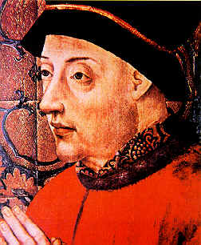
Em 1383, quando D. Fernando morreu, Portugal corria o risco de perder a sua independência, pois a sua única filha D. Beatriz tinha casado com o rei de Castela.
A população dividiu-se entre os que apoiavam D. Beatriz e a sua mãe D. Leonor Teles, e os que apoiavam o Mestre de Avis.
Houve várias revoltas e travaram-se várias batalhas entre portugueses e castelhanos.
Em 1385, D. João Mestre de Avis, foi aclamado Rei de Portugal nas cortes de Coimbra. Com D. João I iniciou- se a dinastia de Avis.
Os castelhanos invadiram novamente o nosso país, travando-se a Batalha de Aljubarrota, onde foram derrotados. A vitória do exército português garantiu novamente a independência de Portugal.

A Expansão Marítima
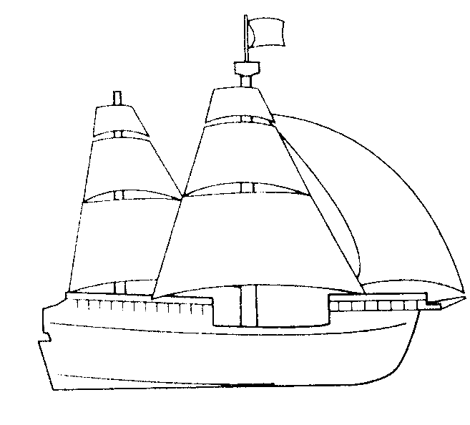
No sec XIV Portugal atravessava uma grave crise económica.
Os portugueses iniciaram, então, a expansão marítima, procurando noutros lugares, produtos que faltavam no Reino, assim como melhores condições de vida, novos locais de comércio e novas riquezas. Por outro lado os portugueses também queriam expandir a fé cristã.
Um dos filhos de D. João I, o infante D. Henrique foi o grande impulsionador dos descobrimentos.
Fig. 1- Caravela

Durante o sec. XV, vários navegadores descobriram novas terras.

1415- Conquista de Ceuta.

1419- João Gonçalves Zarco e Tristão Vaz Teixeira descobriram a ilha de Porto Santo.

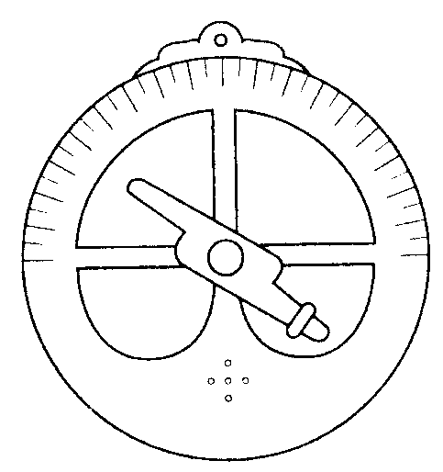
1420- João Gonçalves Zarco e Tristão Vaz Teixeira e Bartolomeu Perestrelo descobriram a ilha da Madeira.

1434- Diogo Silves descobre os Açores.

1487- Bartolomeu dias dobra o Cabo da Boa Esperança.

1498- Vasco da Gama descobre o caminha marítimo para a Índia.
Fig.2- Astrolábio

1500- Pedro Álvares Cabral descobre o Brasil.

Os descobrimentos são caracterizados por grandes trocas comerciais:
- Ouro e pedras preciosas
- Açúcar
- Marfim
- Malaguetas
- Escravos
- Tabaco
- Seda
- Especiarias ( Pimenta, canela, noz-moscada e cravinho)
- Porcelanas chinesas

Reis da 2ª Dinastia-Avis
1385 - 1433
D. João I "O de Boa Memória"
1433 - 1438
D. Duarte I "O Eloquente"
1438 - 1481
D. Afonso V "O Africano"
1481 - 1495
D. João II "O Príncipe Perfeito"
1495 - 1521
D. Manuel I "O Venturoso"
1521 - 1557
D. João III "O Piedoso"
1557 - 1578
D. Sebastião I "O Desejado"
1578 - 1580
D. Henrique I "O Casto"
1580 - 1580
D. António I "O Determinado"

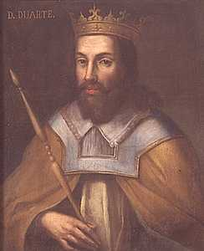
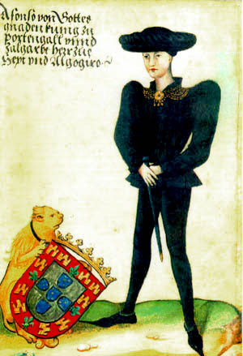
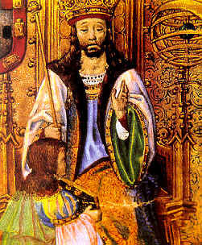

D. Afonso V D. João II
D. Duarte I

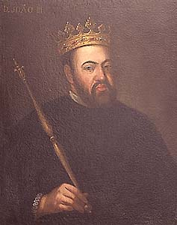
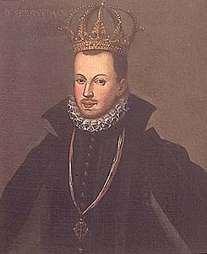
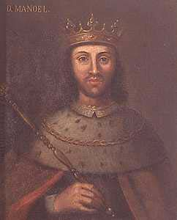

D. Sebastião
D. Manuel I D. João III

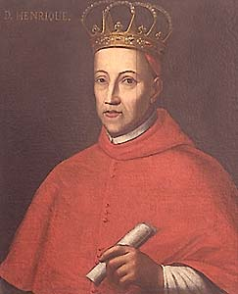
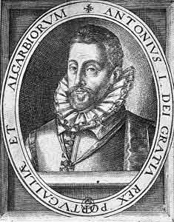

D. Henrique I
D. António

